2025 год близится к завершению. И вот настало время подвести самые значимые итоги Управления Росреестра по Калужской области в уходящем году.
Управление решило присоединиться к общероссийскому флешмобу #УспешныйГод и поделиться своими достижениями.
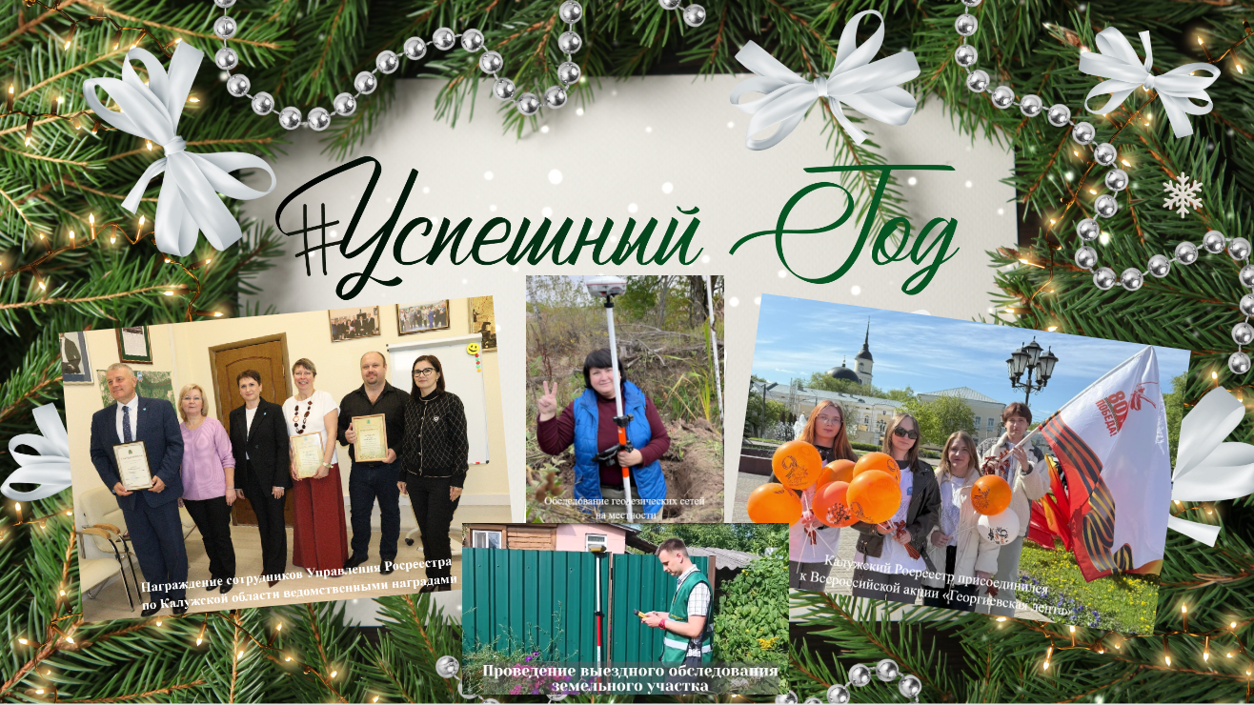
Ведомством проделана значительная работа в учетно-регистрационной сфере, нацеленная на улучшение качества и доступности государственных услуг Росреестра.
С начала 2025 года принято более 300 тысяч положительных решений.
В Калужской области сокращены сроки государственного кадастрового учета и государственной регистрации прав, а также уменьшено количество отрицательных решений в осуществлении учетно-регистрационных действий. Зарегистрировать ипотеку в электронном виде можно в течение одних суток.
Активно развивается в регионе индивидуальное жилищное строительство. С начала года возведено порядка 6 тысяч частных домов площадью почти 850 тысяч кв.м.
В ЕГРН внесено около 15,5 тысяч объектов после комплексных кадастровых работ.
Благодаря проведению комплексных кадастровых работ бесплатно для правообладателей земельных участков исправляются реестровые ошибки. Исправлено порядка 3 тысяч реестровых ошибок .
В регионе в течение года сформирован земельный банк для жилищного строительства в объеме площадью более 2 тысяч гектаров.
В текущем году продолжает действовать мораторий на плановые контрольные (надзорные) мероприятия. При этом в рамках контрольно-надзорной деятельности ведомством эффективно проводятся мероприятия, в основном не связанные с прямым взаимодействием с собственниками и пользователями.
Важнейшим показателем деятельности Управления является площадь земельных участков, охваченных мероприятиями госземнадзора. С начала 2025 года осуществлен государственный земельный надзор на территории порядка 39 тысяч гектаров.
Проведены мероприятия по обследованию более 200 геодезических пунктов. На территории области выявлено уничтожение: 3 пунктов ГГС и 28 пунктов ГНС.
Значимую роль в работе ведомства играют кадры. Фактически в ведомстве трудятся 198 служащих, из них 79 реализуют полномочия государственных регистраторов.
Ведомство заинтересовано в повышении квалификации и совершенствовании деятельности своих сотрудников. На базе Московского государственного университета геодезии и картографии (МИИГАиК) госслужащие Управления получили возможность пройти дополнительно обучение в области пространственных данных. Руководитель Управления Мария Демьяненко, главный специалист-эксперт отдела координации и анализа деятельности в УРС Управления Сергей Алексеев и главный специалист-эксперт Межмуниципального отдела по г. Обнинск и Жуковскому району Управления Оксана Гирько с отличием закончили МИИГАиК.
За многолетний и добросовестный труд и высокое профессиональное мастерство многие сотрудники Управления отмечены заслуженными ведомственными наградами.
Четверо служащих награждены благодарностью Губернатора Калужской области , девять сотрудников поощрены наградами Росреестра.
Начальник Межмуниципального отдела по Тарусскому и Ферзиковскому районам Управления Людмила Васильева награждена медалью ордена «За заслуги перед Отечеством» II степени.
Руководитель Управления Мария Демьяненко награждена медалью Калужской области «За особые заслуги перед Калужской областью» III степени.
Члены Молодежного совета Управления принимают активное участие в спортивных мероприятиях, благотворительных акциях и проектах по благоустройству региона.
Особое значение в 2025 году было уделено гуманитарной деятельности и волонтерству. Несколько автомобилей Управления было передано для перевозки гуманитарной помощи в труднодоступные районы страны. Сотрудники Управления приняли участие в акции по плетению маскировочных сетей, призванных обеспечить дополнительную защиту военнослужащих и техники.
Присоединяйтесь к общероссийскому флешмобу #УспешныйГод!
Желаем всем в Новом году крепкого здоровья, прекрасного настроения, стабильного благополучия и больших успехов во всех начинаниях!
Материал подготовлен Управлением Росреестра по Калужской области
_____________________________________________________
Контакты для СМИ:
Пресс-служба Росреестра по Калужской области
+7(4842) 56-47-85 (вн.168)
Melnikova@r40.rosreestr.ru
248000, г. Калуга, ул. Вилонова, д. 5
Мы в социальных сетях:
ВКонтакте https://vk.com/rosreestr_40
ВКонтакте: https://vk.com/club164622598
Одноклассники https://ok.ru/rosreestr40
Телеграмм https://t.me/rosreestr40
2025 г.

Графика:

